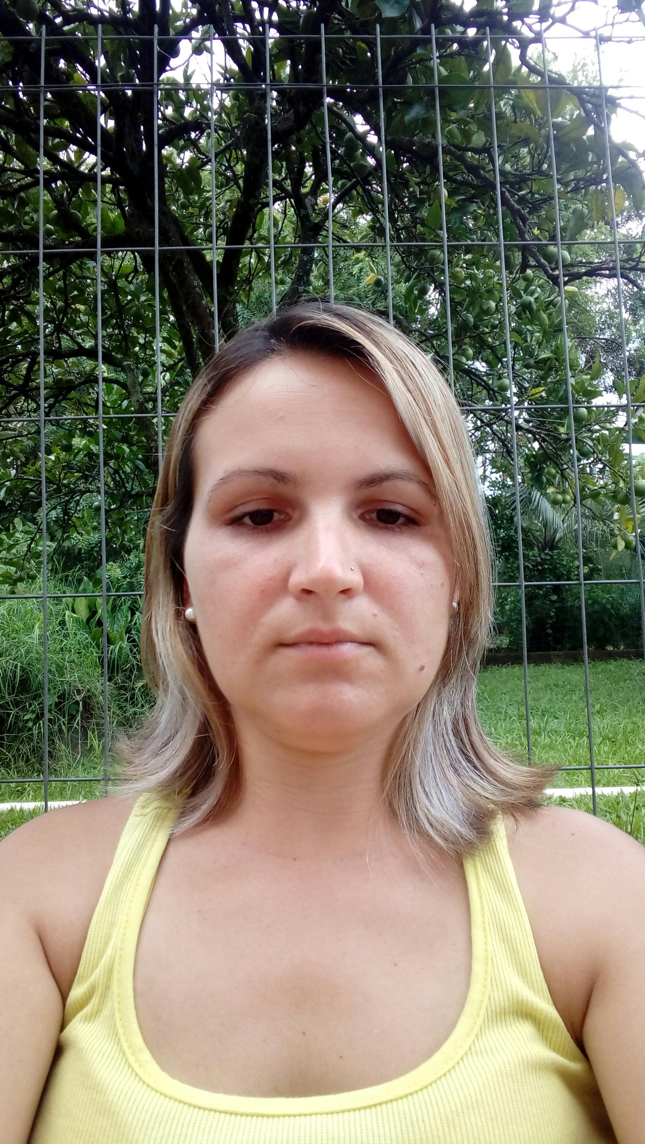
JULIANA D’AVILA BRAGAMONTE

Brasileira, Casada, 28 anos
Fones: 98017-3286 / 99702-0345
Email: ju_bragamonte@yahoo.com.br
Rua Campos Neto 1582 Santa Rita Montenegro Rs
Objetivo:

Trabalhar como técnica de enfermagem

Formação:

Técnico em Enfermagem:
Escola Profissional de Enfermagem Schwester Emmy
Coren: 1253174

Principais cursos de Aperfeiçoamento:

Microsoft Windows, Excel, Word, Digitação, Microsoft Acess, PowerPoint, CorelDraw
Secretariado
Administração Comercial

Experiências Profissionais:

Empresa:Hospital Montenegro
Cargo: :Estagiaria
Periodo: 04/17 até 10/17

Empresa:Unimed Vale do Cai
Cargo:Estagiaria
Periodo:07/15 a 01/16

Empresa: Lojas Volpato LTDA
Cargo: Caixa Setor: Loja
Período: de 08/2012 a 06/2014
Breve descrição das funções desempenhadas:
- Op de caixa pagamentos de carnês,vendas, liberações, abertura de contas,cobrança.

Montenegro 2018

